17.06.2020
Żyrafki i Tygryski

- Piosenka na rozbudzenie .

https://youtu.be/whGqQz8jOk0

- Ćwiczenia pamięciowe- ,,Piknik”.
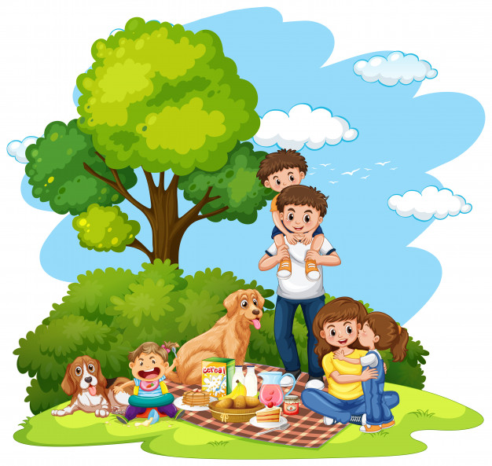

Do zabawy będą potrzebne :
- Obrazek lub zdjęcie przedstawiające rodzinę na pikniku w lesie, koc, koszyk, butelka po wodzie mineralnej, plastikowy kubek, plastikowe jabłko.

Rodzic pokazuje Dziecku obrazek przedstawiający rodzinę na pikniku w lesie. Pyta, co przedstawia obrazek i co to jest piknik. Prosi o podzielenie się wrażeniami z pobytu na pikniku. Zwraca uwagę na przedstawione na obrazku przedmioty, które mogą być przydatne podczas organizacji pikniku. Prosi, aby dziecko wymieniło ich nazwy. Następnie rozkłada na dywanie koc. Umieszcza na nim koszyk, plastikową butelkę po wodzie mineralnej, plastikowy kubek, jabłko (plastikowe). Dziecko nazywa poszczególne przedmioty (koszyk, kubek, jabłko, butelka). Następnie odwraca się w drugą stronę, zamykają oczy, a Rodzic. chowa jeden przedmiot. Dziecko odgaduje, czego brakuje.
Zabawę w zależności od możliwości Dziecka można urozmaicić. Rodzic dokłada więcej przedmiotów, które mogą się przydać podczas pikniku i np. zamiast jednego przedmiotu chowa dwa.

- Posłuchaj piosenki pt. ,,Jesteśmy jagódki, czarne jagódki”.

https://www.youtube.com/watch?v=2XPDxcObwrU&feature=youtu.be
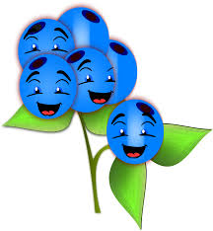

- Policz ile widzisz tutaj jagódek?
- Ile jest listków i czego jest więcej?

- . Praca plastyczna - pokoloruj jagody.

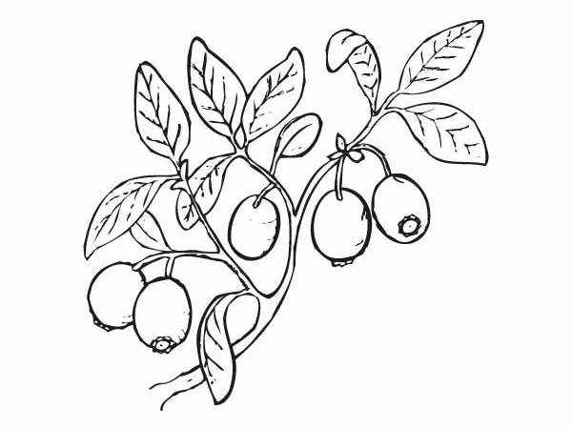

- Ćwiczenie matematyczne.

Do zajęcia przygotowujemy:
- zielony arkusz papieru,
- sylwety 4 łodyżek,
- 10 kółek ,,Jagody” - kolor fioletowy.
- 10 kółek ,,Poziomki” - kolor czerwony

Rodzic, układa na zielonym arkuszu, na łodyżkach po pięć sylwet jagód i poziomek. Zaprasza Dziecko do ich zbierania. Klaszcząc podaje liczbę. Dziecko liczy dźwięki, podchodzi do układanki i zdejmuje z niej odpowiednią liczbę sylwet jagód lub poziomek. Układa je obok .
Rodzic sprawdza czy została zebrana odpowiednia liczba owoców.
Zabawę powtarzamy zmieniając ilość klaśnięć.

- Pokoloruj poziomkę

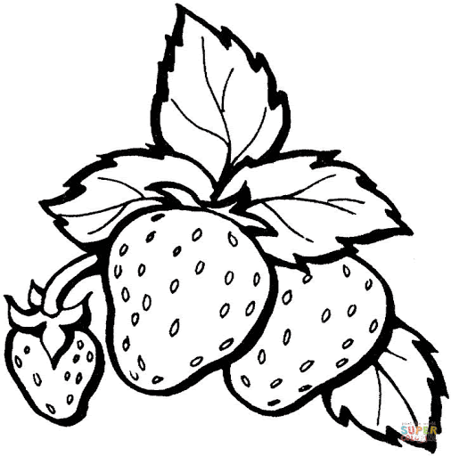
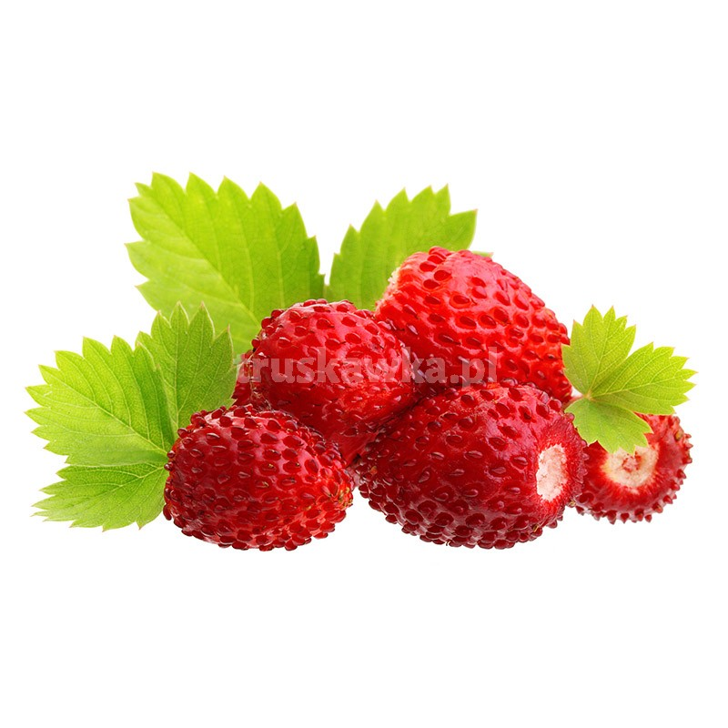

- Wycieczka do lasu .

https://youtu.be/XgSgOPHSGH4

Wanda Rutka

